Sitio ACER: User/ACER/ProyectoCRUD/sistema C:\Users\ACER>cd ProyectoCRUD
C:\Users\ACER\ProyectoCRUD>pip –version pip 23.1.2 from C:\Users\ACER\AppData\Roaming\Python\Python311\site-packages\pip (python 3.11)
C:\Users\ACER\ProyectoCRUD>py –version Python 3.11.3
C:\Users\ACER\ProyectoCRUD>django-admin –version 4.2
C:\Users\ACER\ProyectoCRUD>pip list
Package Version
asgiref 3.6.0 crispy-bootstrap4 2022.1
Django 4.2 django-crispy-forms 2.0
mysql-connector-python 8.0.32
Pillow 9.5.0 pip 23.1.2
PyMySQL 1.1.0 setuptools 65.5.0
sqlparse 0.4.4 tzdata 2023.3
CREAR PROYECTO en directorio ProyectoCRUD
C:\Users\ACER\ProyectoCRUD>django-admin startproject sistema
CREAR APPLICACION
C:\Users\ACER\ProyectoCRUD\sistema>py manage.py startapp librería
Registro del proyecto en la aplicación. Settings.py
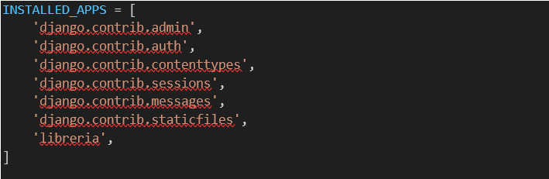
Crear primer saludo views.py
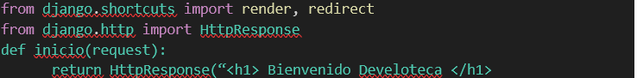
Nuevo archivo: urls.py en librería Propia de la aplicación. existe urls de sistema.Cambio a inicio
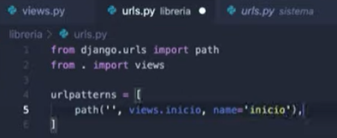
Urls.py sistema: Incluyo Librería.url e import include
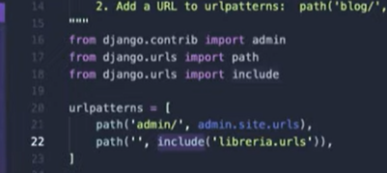 pruebo
C:\Users\ACER\ProyectoCRUD\sistema>py manage.py runserver
Crear carpeta templates en librería y subcarpeta paginas Django buscará templates acá
Crear en paginas archivo: nosotros.html. ir a views.py para acceder a nosotros CAMBIO views.py y urls.py (ver abajo)
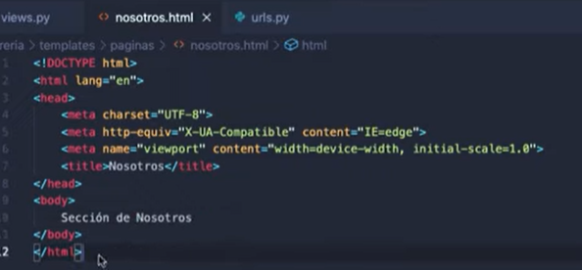
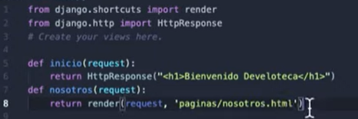
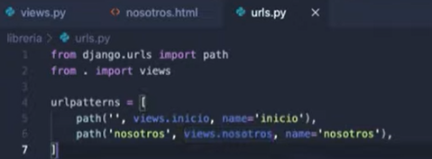
Pruebo en navegador 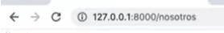
Crear archivo base.html en carpeta templates Menu USO bs5-$ y se crea base.html container
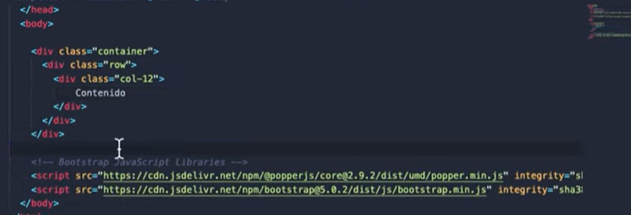
Encima de container creo con bs5-navbar- minimal-a cambio y adiciono lineas
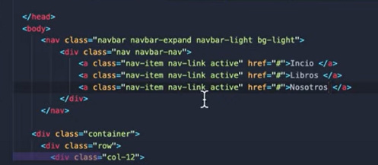
Arriba en línea 1 static base.html Contenido dinámico en el espacio entre } {% endblock %}
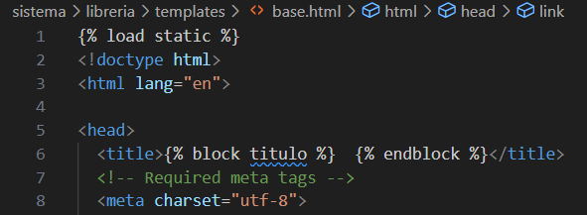
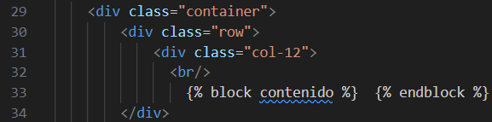
Cambio archivo nosotros.html Elimino su actual contenido y creo otro (lo que tiene ya está en base.html y se prueba en navegador…. Min 38:00
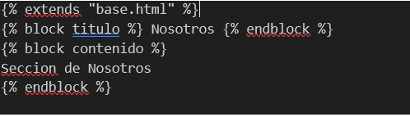
Crear carpeta libros en template y archivos libros: crear.html index.html, editar.html form.html
Index.html mostrar registros. crear.html formulario ingresar datos editar.html editar info libro
form.html toda la info del formulario. Mostar datos que va a capturar editar el usuario
Archivo index.html. Copio todo nosotros.html y cambio nosotros por lista de libros
Borro Sección de Nosotros y uso bs5-card-head-foot y bs5-table-default después de cardtitle Libros e incluimos columnas: Id, título, Imagen, descripción y Acciones
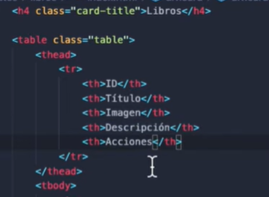Borro 1 tr. cambio el que queda Resumen Columnas datos
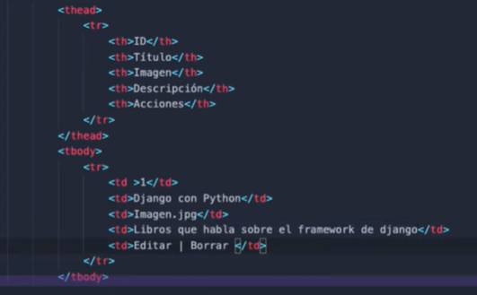
Archivo crear.html. Copio nosotros y cambio
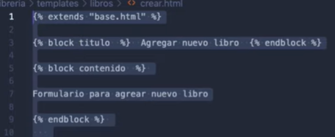
Archivo editar.html. crear.html y cambio agregar por editar
Archivo views.py registrar acceso con def libros
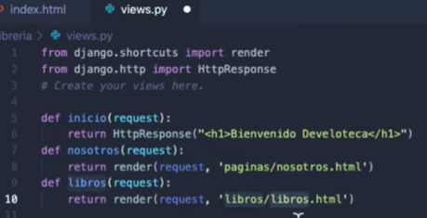
Archivo urls.py. agrego path libros
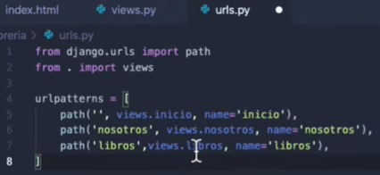Nav ok 47:
Archivo inicio.html, Copio nosotros y uso bs5-jumpbotton-fluid. Solo text bienvenida/cambios
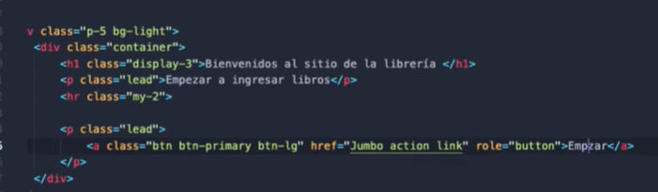
Cambio en views.py . Bienvenido a develoteca x return render(request, ‘paginas/inicio.html….
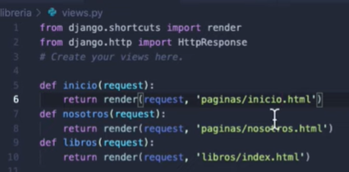Navegador ok
Archivo base.html. cambios en href… debe coincidir con urls.py Navegador ok 52:06
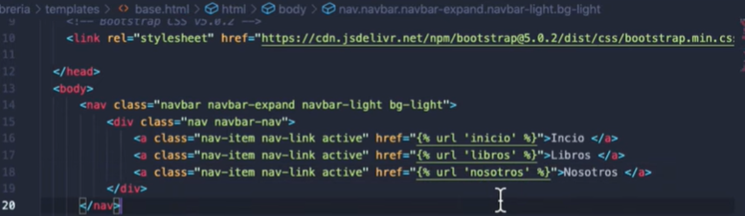
Boton crear index.html bs5-button-a despues de <div class="card-header">
Y cambiar así:
<a name="" id="" class="btn btn-success" href="{% url 'crear' %}" role="button">Agregar nuevo libro</a>
Archive views.py. adiciono crear
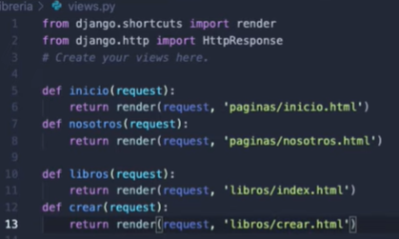
Archivo urls.py. adiciono crear libros/crear….
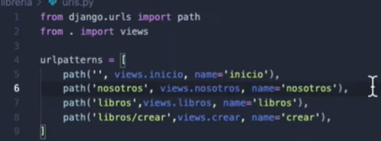Nav ok 55: 52
Acceso por medio de index.html. ver {% url ‘crear’ %}
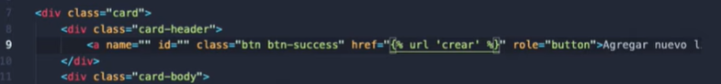
Crear el Formulario. form.html Para incluirlo en crear y editar
<form enctype="multipart/form-data" method="post">
Uso bs5-form-input y complete y cambio (un campo a cambiar luego) Nmbre. Queda solo..
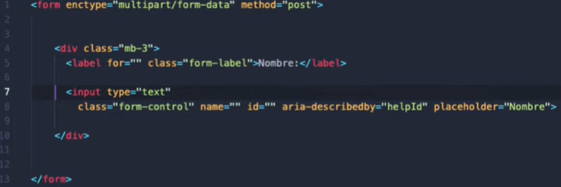
Crear.html. uso bs5-card-head-foot. Dejo así:
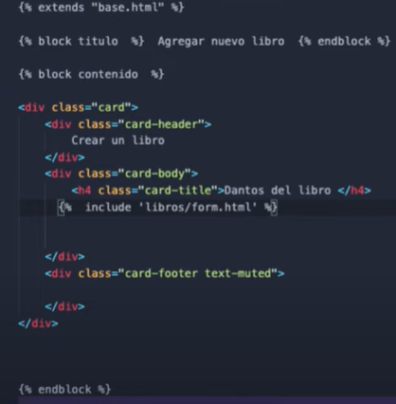 Nav ok con un solo campo de libros 1:01
editar.html. copio crear en editar y cambio Editar información del libro
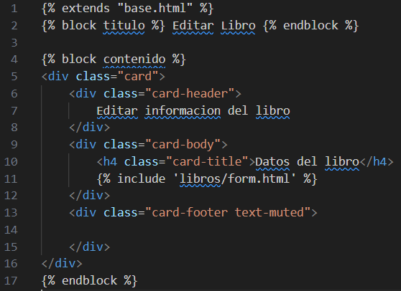
Boton editar Borrar en <td> Editar | Borrar </td> uso bs5-btn-button-a (En la palabra Editar y luego en Borrar. queda así info y danger Se requiere luego un enlace…
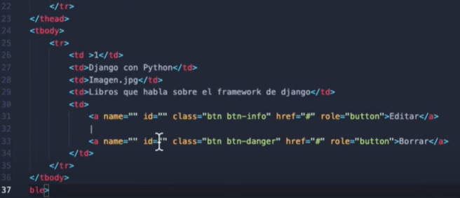Nav ok 1:03:52
views.py. agregar editar…
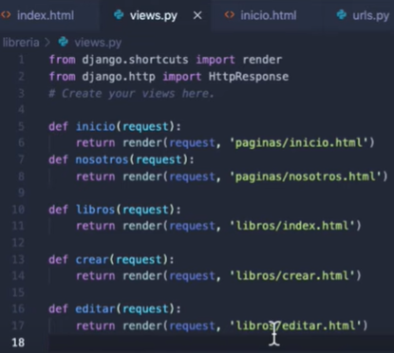
urls.py agregar path
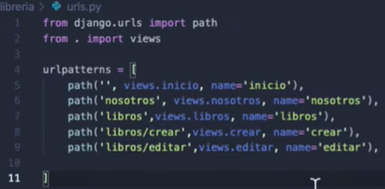
Index.html. Cambios en href {% url ‘editar’ %}
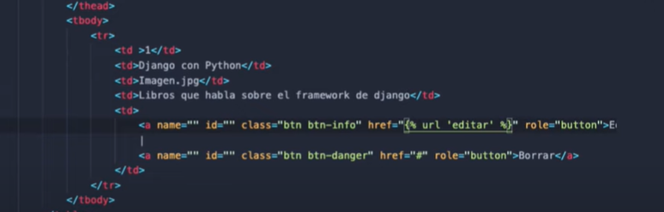
settings.py. Database a usar mysql
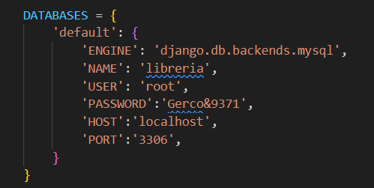 instalar mysql y pillow- carga imagenes
Instalar PyMySQL. Pip install PyMySQL. 1.1.0 pip list (verificación) Instalar pillow. Pip install pillow
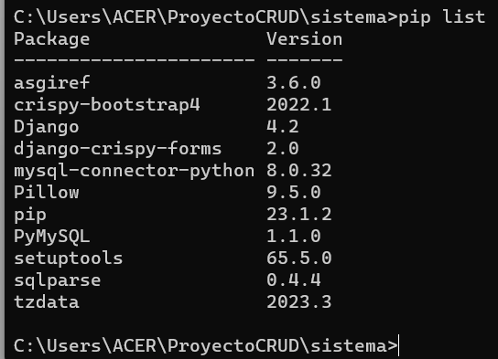
Configuración de la base de datos. __init__.py Sirve para crear interacción con base de datos
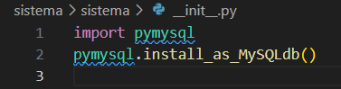
Crear modelo/estructura. Crear tabla models.py (luego crear carpeta imágenes que no existe)
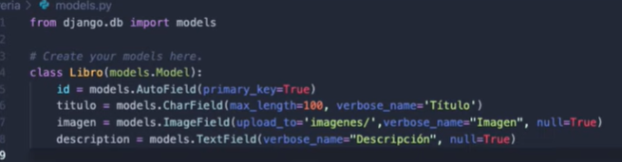
Observar description con t en ingles a cambiar más adelate
Migraciones. Py manage.py makemigrations y py manage.py migrate
MySQL Workbench. Correr en el PC
Cambio description x descripción. Volver a migrar make y migrate
Administrativo de DJANGO admin.py administra adsmin de BD. Importar Libro y registrarlo site
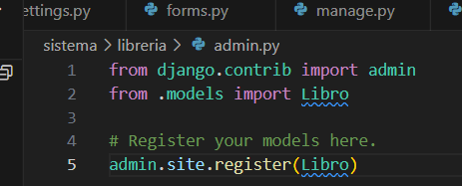
Crear superusuario py manage.py createsuperuser
Username: german password: germancb79@gmail.com Password: Gerco&9371
py manage.py runserver. 127:0.0.1:8000/admin ok Incluir otro u otros libros en admin
Adecuaciones para que se vea mejor en admin (fila) e instrucciones de borrado imagen
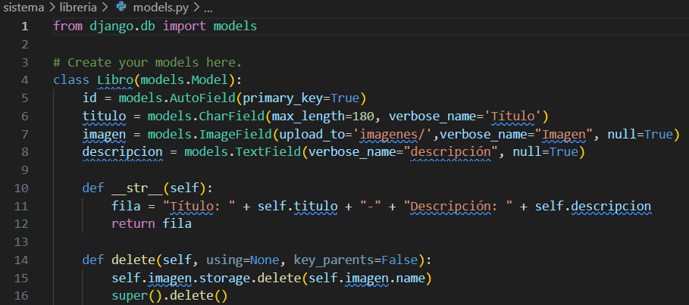
Se puede borrar en admin (un libro).. Verificar fila en admin navegador ok
LEER la información. Views.py importar modelo y acceder info ver index.html
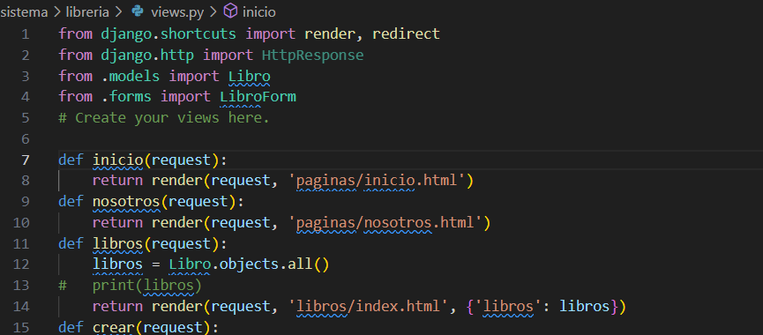
Se puede probar con print(libros) activa provisional
Pasar información a la vista index.html
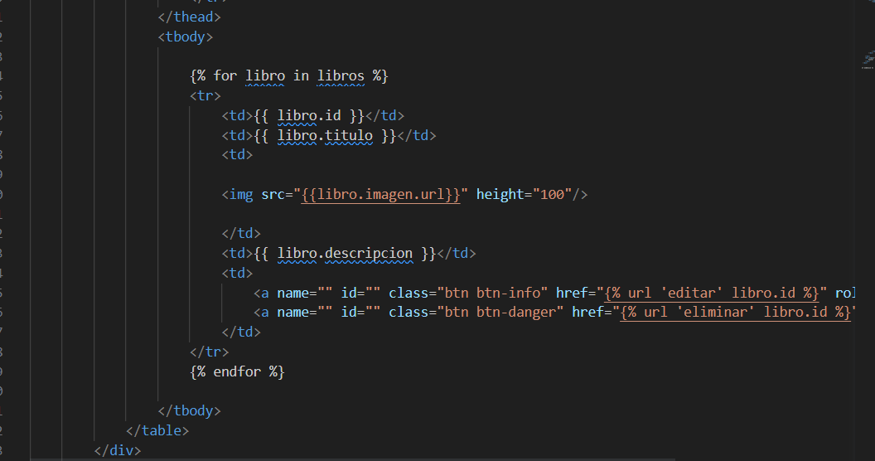
Settings.py. import os (utelireias sistema operativo)y luego MEDIA_URl y MEDIA_ROOT ver
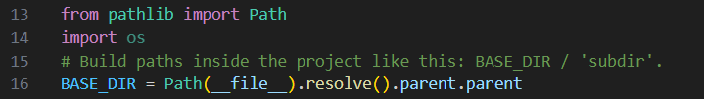
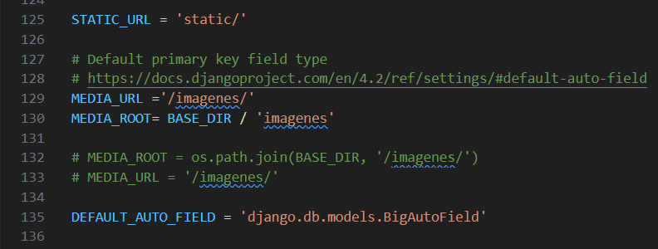
Concatenar con urls.py import settings y static
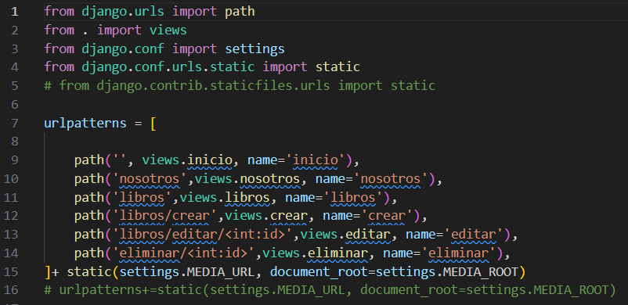
En settings.py
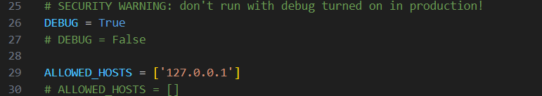Probar en navegador ok
Crear formulario forms.py agarrar info del formulario todos los campos __all__
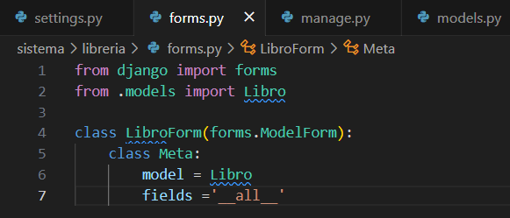
views.py vista crear
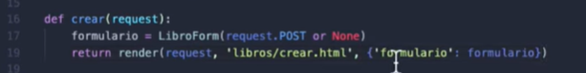
Enviar info al formulario {% csrf_token %} lave del formularioforms.html en libros {%
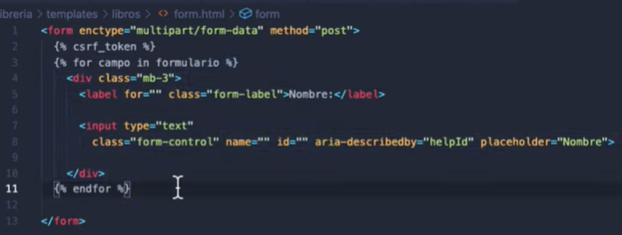probar naveg ok
Cambiar y reordenar <input… Uso bs5-button-input botón enviar información
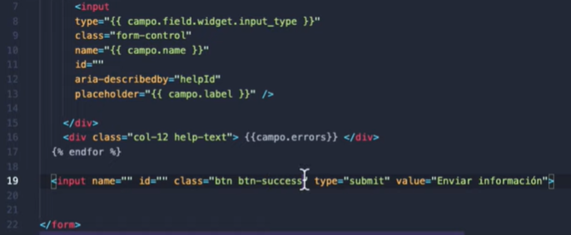nav ok
views.py Recibir info redireccionar crear
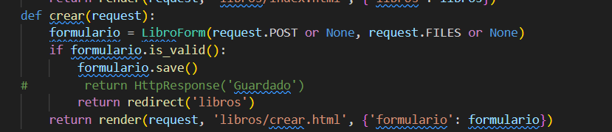
Borrar registro crear vista eliminar y crear path urls.py
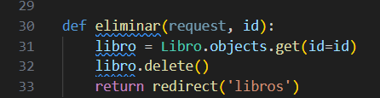

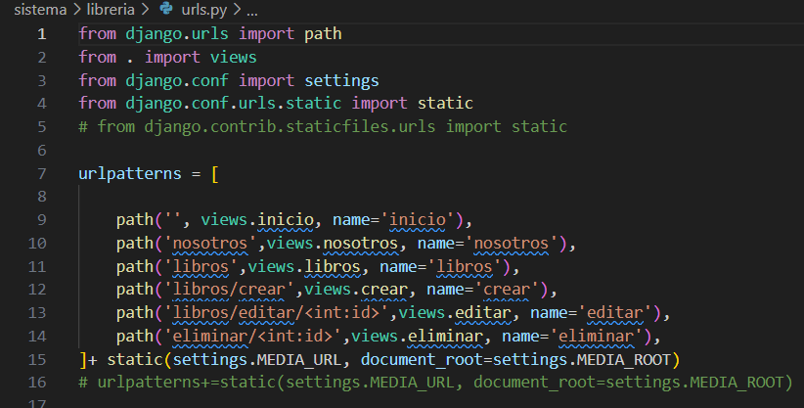
En index.html parámetro libro.id
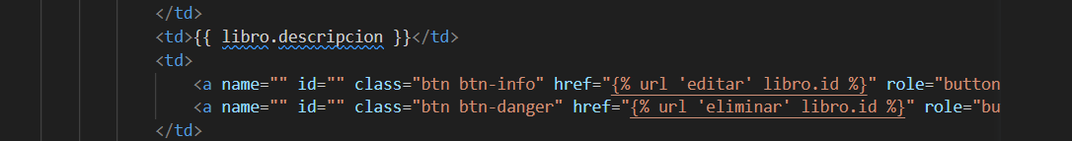
Editar. Views.py y urls.py ver arriba
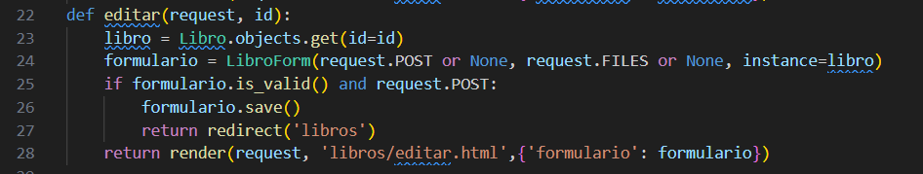
En index.html pasar id ver views.py (request, id) tambien
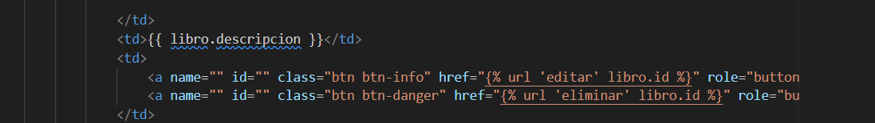
form.html
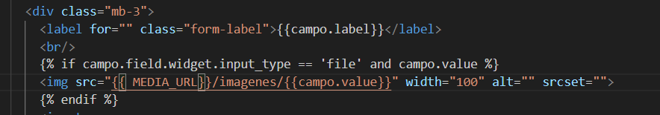
views.py editar igual o similar a crear
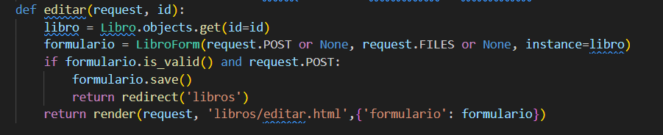
form.html. agregar value=”{{….
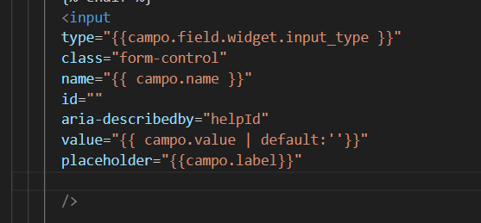
Mostrar imagen al editar {{% if campo.field.widget.input_type…..
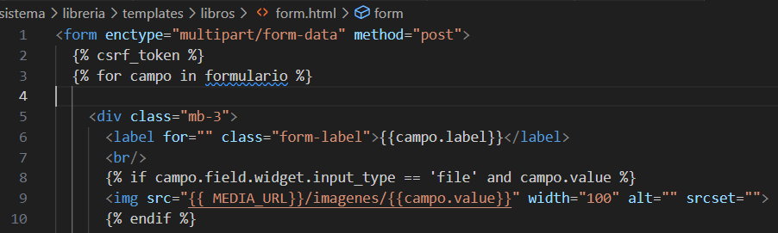
Termino editar views,py salvo etc
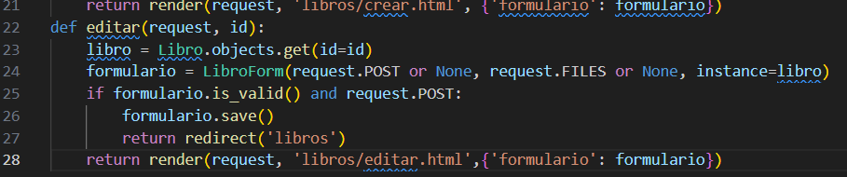
Botón cancelar form.html copio el de enviar y cambio
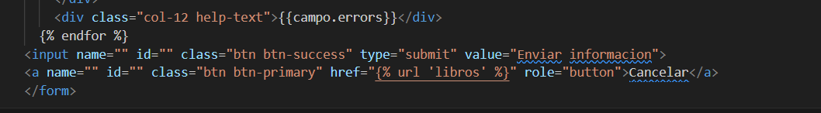
Probar ok

cc

d

